feign编写规范

你的 api 模块 参照 system Api 改造，
1.一个Controller 对应一个feign 接口【你看你bas里面全写在一起，就全是list】
2. 需要添加fallbackFactory
3.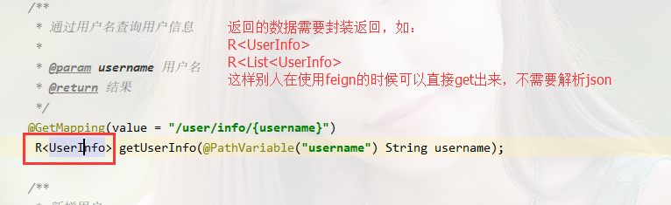正常来说，feign是用不上分页的

4.提供feign的controller里的接口上不要加鉴权注解，如果跟pc或者app接口【是需要加鉴权注解的】公用，那么就分开成两个接口

